**Beispiel 1: Simple Prozesskette aus vier Modulen**

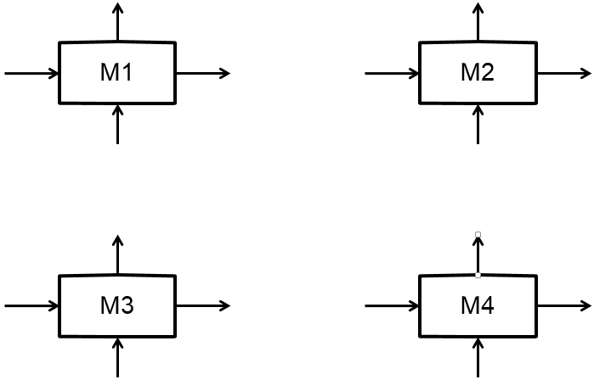

kein 5 (4 - 6) kg A und 2 (1,8 ; 2,2) kg B 5 (4,5 - 5,5) kg B

Produkt-

Input 2 kg P1 1 kg P2

4 (3,5 - 4,5) kg P1

8 (7 - 9) t C 30 (28 - 32) kg D

15 (14 - 16) kg A und 5 (4,8 ; 5,2) kg B 6 (5,5 - 7,5) kg A

5 (4 – 6)

kg P2 5 kg P3 1 Stk P4

10 (9 – 11) kg P3

5 (4 - 6) t C 10 (9 - 11) kg D

An allen Prozessmodulen wird zum Zwecke der leichteren Überprüfung des Skalierungsvektors ein Elementaroutput Si (i = 1-4; jeweils 1 kg) angebracht.

Bewertungsmethode LCIA1:

|  |  |  |  |  |  |
| --- | --- | --- | --- | --- | --- |
|  | A | B | C | D |  |
| Schaden1 | 1 | 0,3 |  |  | kg A-Äquiv. |
| Schaden2 | 0,2 | 1 |  |  | kg B-Äquiv. |
| Mangel3 |  |  | 1 | 0,5 | t C-Äquiv. |
| Mangel4 |  |  | 0,1 | 1 | kg D-Äquiv. |